

印刷后加工UV油

产品型号
YH - 186 (高耐磨UV上光油)

产品描述
YH-186为紫外线（UV）硬化型涂料，主要应用于印刷纸品之上光加工。

特点
* 耐磨耐刮、在本公司水性底油配合下耐磨可达1200次/4磅。
* 上光时有较好之施工性，附着力佳;
* 干燥速度快，流平性佳，低污染，且可获致一高光泽，平滑性佳之外观。

应用范围
适用于印刷后的纸品、彩盒、书籍、海报等之上光加工。

施工条件
适用于滚筒式涂装。

储存
储存于阴凉处，不可与阳光直接照射，贮存期为六个月。

包装
铁桶包装，20Kg/桶或200Kg/桶。

操作安全
* 应避免直接与皮肤，眼睛，身体粘膜等部位接触。
* 工作一段时间请用清洁剂洗手。

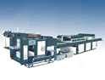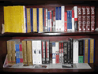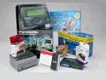
注：本资料是据我们所知而提供的，但商品在实际使用时的环境和情况非销售者所能控制，购买者有责任对本身的情况和用途，自行决定商品的合适性。

